
哈利波特魔法教室—Magic之魔幻星空
太陽館哈利波特魔法教室開始報名囉！
浩瀚宇宙中繁星閃爍，抬頭仰望星空，數不清的星星集結成有趣的星座等待發掘！自己動手做出會發亮星座盒，杓狀天體『北斗七星 』、王族星座代表『仙后座』、冬天星座代表『獵戶座』，星空之美，等您體驗！
◎ 講師：康峻維老師(北回國小教師)。
◎ 對象：親子（國小學童與一名家長，2人一組），名額上限30組。
◎ 地點：嘉義縣北回歸線太陽館。
◎ 日期：107年9月29日（六）09：30至11：30，敬請提早十分鐘報到。
◎ 費用：親子2人一組，每組50元，費用請於活動當日報到時繳交。
◎ 報名方式：
1. 填妥報名表後傳真或E-MAIL至太陽館公務信箱，太陽館傳真（05）
2864023、公務信箱sec23.5@mail.cyc.edu.tw，洽活動負責人李老師。
2. 報名截止時間：9月25日（二）12：00，名額30組，額滿將提前截止。
3. 錄取名單公告時間：9月26日（三）10：00，公告於嘉義縣教育資訊網、
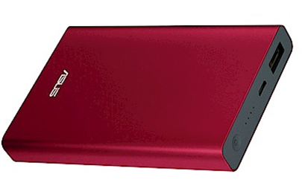
太陽館官網、太陽館臉書。
4.錄取學員請自備行動電源一個，並準時出席。

如圖示 --------------------------------------------------------------------------

【2018年哈利波特魔法教室－Magic之魔幻星空】報名表

學 童 姓 名 | 家 長 姓 名 | 手 機 | 學 校 年 級
報名日期：107年9月 日

